2025年10月 31 日
自治労神奈川県立病院機構労働組合
第147号
委員長 青木 麻美
横浜市中区日本大通１
（本庁舎地下南西角）
☎045-201-2961
２０１３年１２月 １日


自治労神奈川県立病院機構労働組合
第 ７

〈2025賃金交渉〉
賃上げなしを病院機構が提案！昨年に続き赤字理由
県準拠に努力するとの昨年度の部長約束守られず！
～コロナ禍の現場負担、続く物価高に苦しむ職員に応えない機構ゼロ提案は許されない!!!
＜提案内容＞
１．2025人勧による
〇 3.09％賃上げは、今年度行わず据え置き、26年度実施
〇 ボーナス支給月数0.05月引上げは、25、26年度の2年間行わず据え置き、27年度から
但し、県からの派遣職員は県と同様に引上げ
〇 県独自の給料表最高号給の上乗せ号給(足伸ばし：国に上乗せ。年齢構成の差による)の廃止。
但し、医３表(看護師)の機構独自上乗せは存続
〇 通勤手当の見直しは、県の交渉しだい
２．提案理由
〇 昨年度当機構の赤字36億、累積83億で独法化以降最大、来年度資金繰りで不足の推計
〇 当機構の経営改善策で一部病床の休床や委託経費の2億削減などや県からの運営負担金増額あるも、物
価上昇、人件費増大に足りず、今年度人勧実施すると7.5億必要。
〇 昨年度、近隣県の病院独法で、県準拠で実施したのは埼玉県のみ。他は12月実施など
〇 自治体立病院の86％赤字、国も375億の赤字。独法の法律上、均衡が必要
＜組合側意見＞
〇 職員の賃金・労働条件の県準拠は、独法化以来の大原則を守ることは県・機構の約束！
〇 経営改善について、現場からは機構の本気度は見えない。現場意見を反映すべき。
〇 県からの負担金増額をさらに求めるべき。県民の医療サービスの守り手としての県立病院の必要性から、
独法化前の県直営なら県負担は当然。県直営に戻す議論も！！！
〇 資金繰り不足の来年度推計の具体的根拠不明。注目の病院経営支援や物価対応の診療報酬の来年改定を見
据えるべき。
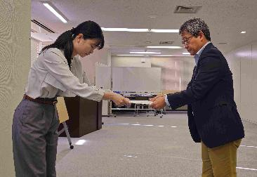

2025年度基本要求書を提出しました！
10月28日(火)に上記賃金関係の要求も含まれた2025年度
基本要求書を青木委員長から機構本部の桜井部長に提出しま
した。今後、賃金関係も含め、現場の課題解決に向けて鋭意
交渉を進めていきます。（基本要求書は組合員専用ページ参照）

